API

- sign_up <moje_meno> <moje_heslo>
- klient sa registruje na serveri pod menom “moje_meno” a heslom “moje_heslo”
- server si uloží dvojicu (meno, hash z hesla) v databázi

- login <moje_meno> <moje_heslo>
- vytvorí sa spojenie medzi klientom a serverom
- klient sa prihlási na server zadaním mena “moje_meno” a hesla “moje_heslo”
- server overí správnosť mena a zároveň vytvorí hash z hesla, ktorý porovná s hashom uloženým v databázi
- server klientovi odpovie, či sa prihlásenie podarilo
        - Prihlásenie sa podarilo
- spojenie ostane aktívne
- server uloží dvojicu (meno, IP) v DB
- server pošle klientovi dvojice(meno, IP) ľudí, ktorí su online
        - Prihlásenie sa nepodarilo
- spojenie sa zruší

- online
- klient pošle na server požiadavku, aby mu server poslal zoznam ľudí, ktorí sú online
- server vráti zoznam kontaktov, ktorí sú práve online
- zoznam mien sa vypíše na stdout

4. chat <meno1>
- klient požiada server o IP adresu a číslo portu klienta “meno1”
- server pošle obidvom klientom symetrický klúč, ktorý sa neskôr použije pri komunikácii medzi klientami
- vytvorí sa nové TCP spojenie s užívateľom “meno1”
- otvorí sa nové terminálové okno pre novovytvorené spojenie

5. disconnect
- zruši sa spojenie medzi klientom a serverom

Secure connection

Na bezpečná komunikáciu bude použitá knižnica mbedTLS:

- prenos pomocou SSL/TLS protokolu
- šifrovanie/dešifrovanie dát AES-256
- asymetrické šifrovanie klúča pomocou RSA
- náhodné generovanie klúčov - CTR-CRBG
- hashovanie SHA-512

TCP Connection

Server bude napisaný v jazyku C++ a komunikácia bude prebiehať pomocou TCP socketov. Komunikácia medzi klientom a serverom a medzi klientami bude na základe tohto komunikačného modelu:

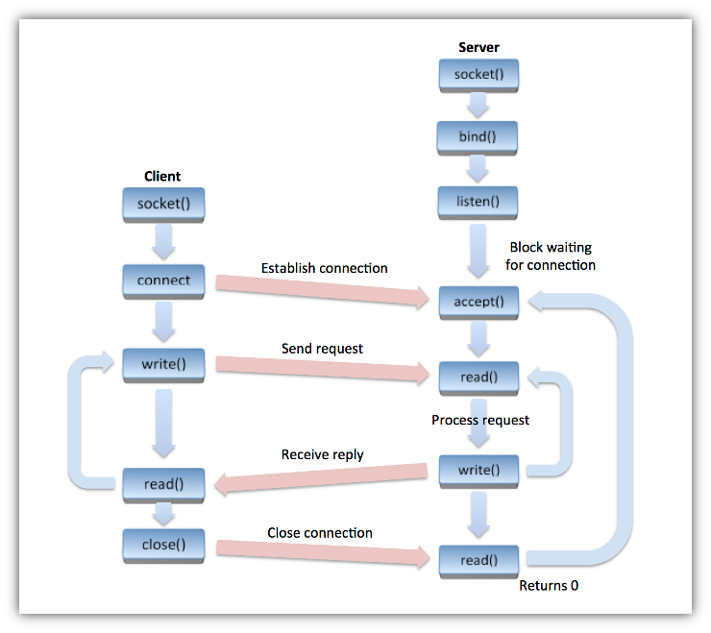

Server sa bude skladat z hlavného vlákna (producer) a vedlajších vlákien (consumers). Hlavné vlákno bude mať za úlohu prijímať spojenia od klientov a zaraďovať ich do fronty. Vedľajšie vlákna budú z tejto fronty jednotlivé spojenia vyberať a celá komunikacia s klientami bude prebiehat v týchto vláknach. Komunikácia medzi klientami bude prebiehať obdobne. Celý tento postup znazornuje nasledujuci obrazok:

